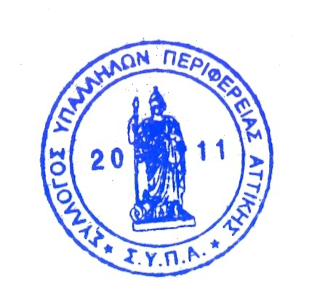
ΣΥΛΛΟΓΟΣ
ΥΠΑΛΛΗΛΩΝ
ΠΕΡΙΦΕΡΕΙΑΣ
ΑΤΤΙΚΗΣ
Λ. Συγγρού 80-88
117.43 Αθήνα
τηλ. & Fαχ: ……………………
e-mail: syllogos.patt@gmail.com.
Site: syllogospatt.wordpress.com

------------------------------------------------------------------------------------------------------------------------------
Αθήνα 14-07-2015
Αριθμός πρωτ: 212

24 ΩΡΗ ΠΑΝΕΛΛΑΔΙΚΗ ΑΠΕΡΓΙΑ

ΤΕΤΑΡΤΗ 15 ΙΟΥΛΙΟΥ 2015

Το Δ. Σ. του συλλόγου καλεί τα μέλη του να συμμετέχουν στην 24ωρη Πανελλαδική Απεργία που εξήγγειλε η ΑΔΕΔΥ για την Τετάρτη 15 Ιουλίου 2015, ημέρα ψήφισης του 3^{ου} Μνημονίου και στην απεργιακή συγκέντρωση στην Αθήνα, Πλατεία Κλαυθμώνος, ώρα 11:00πμ.

ΓΙΑ ΤΟ Δ.Σ.

Ο πρόεδρος Ο γενικός γραμματέας
ΓΙΩΡΓΟΣ ΚΥΡΙΑΚΟΠΟΥΛΟΣ ΗΛΙΑΣ ΚΑΠΟΓΙΑΝΝΗΣ

